管理体系审核记录表
过程与活动、  抽样计划 | 涉及  条款 | 受审核部门：技术质量部 主管领导：闻学林 陪同人员：高敬东 | 判定
 |  | 审核员：李俐、向晓峰 审核时间：2021年4月13日
 |  | 审核条款：QEO：5.3、6.2 EO：6.1.2、6.1.4、8.1、8.2
岗位、职责、权限、责任 | QEO:5.3 | 技术质量部 负责人：胡民安  查《管理手册》规定了本部门的职责和权限 主要负责：  a)收集和研究产品技术情报，开发新产品，负责工艺、技术、工装和产品的改进工作；  b) 制订技术文件，确保设计图样、技术文件、检验文件的正确、完整、统一；  c）负责质量/环境/安全管理体系在本部门的实施和运行，并适时参与评审。  d) 按产品标准和检验标准做好原材料及本公司制造的产品的质量检验试验工作，不得漏检误检，并做好检验试验记录；  e) 负责按规定标识产品的检验试验状态；  f) 及时反映产品和测量设备的质量信息、质量事故。  g) 负责质量/环境/安全管理体系在本部门的实施和运行，并适时参与评审。 | Y
管理目标及其实现的策划 | QEO6.2 | 公司对管理体系所需的相关职能、层次和过程设定管理目标。  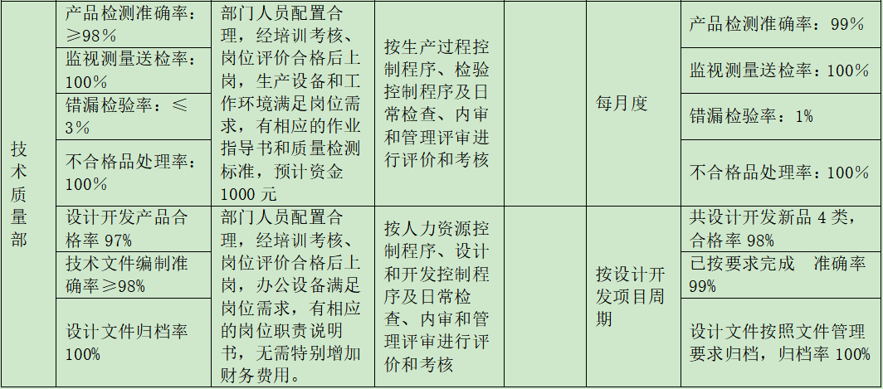  技术质量部涉及的目标及实现情况是：  目标可测量，与公司管理方针一致。有实施落实的方案， 根据2021年1月6日统计结果，目标均已完成。
环境因素识别，危险源辨识、风险评估及控制措施 | EO:6.1.2/6.1.4 | 编制《环境因素识别评价程序》、《风险和机遇分析、评价和应对措施的确定程序》等程序，按照相关程序执行。  提供《环境因素识别排查表》识别了办公区、办公家具、教学家具、酒店家具、金属家具、实木家具、板式家具、实验家具、儿童家具、钢木家具、软体家具、公寓家具、金融家具、定制家具、智能家具、医疗家具、学校家具、营房及警用家具、床、密集架、书架、文件柜、专业座椅、钢木结构储藏架柜、多功能文物柜的研发、生产、销售、安装、维修；其他专用家具产品（礼堂椅、机场椅、保险柜、安保家具、公共场所家具、竹藤类家具、塑料家具）文化用品、办公用品、电子产品、照明器具、仪器仪表、电器、纺织品、床上用品、窗帘、布艺类产品、视频设备、音响设备、广播设备、文教办公用品、教学仪器、安防设备、销售和售后服务过程等环境因素包括：水的消耗、电的消耗、办公用品的消耗、汽车尾气的排放、生活垃圾的排放、纸箱、包装物的废弃物、电灯产生的废弃物等；  提供《重要环境因素清单》2项，包括固废排放（材料包装物废弃、办公垃圾、活性炭、含油抹布等）、火灾（办公过程潜在火灾的发生）、噪音。  编制《危险源辨识、风险评价与控制程序》、《风险和机遇分析、评价和应对措施的确定程序》等程序，按照相关程序执行。  提供《危险源辨识与风险评价》，识别了办公区、办公家具、教学家具、酒店家具、金属家具、实木家具、板式家具、实验家具、儿童家具、钢木家具、软体家具、公寓家具、金融家具、定制家具、智能家具、医疗家具、学校家具、营房及警用家具、床、密集架、书架、文件柜、专业座椅、钢木结构储藏架柜、多功能文物柜的研发、生产、销售、安装、维修；其他专用家具产品（礼堂椅、机场椅、保险柜、安保家具、公共场所家具、竹藤类家具、塑料家具）文化用品、办公用品、电子产品、照明器具、仪器仪表、电器、纺织品、床上用品、窗帘、布艺类产品、视频设备、音响设备、广播设备、文教办公用品、教学仪器、安防设备、销售和售后服务过程等危险源，抽查如下：  作业活动 危险源 导致的后果  电危害 各类电气插座、插头老化 火灾、触电  人员外出的车辆、和下车间检查运转设备的危害 交通事故/机械伤害  标志缺陷 办公大楼消防标志不规范 火灾  传染病媒介物 个别人员患传染病在不知道的情况下传染给他人 传染病  交通运输 疲劳驾驶、违章驾驶 交通事故  暑期办公 高温作业 中暑  办公 办公区未配备消防器材或器材过期损坏、不会使用消防器材 火灾  日常办公管理 抽烟 火灾、健康损害  上下楼梯 地面不平、不小心 人身伤害  线路短路/易燃物遇明火 引起火灾 人身伤害  研发过程 设备操作不当 机械伤害  见《不可接受危险源清单》，触电、火灾伤害、机械伤害。  以上不可接受危险源清单中制定了针对性控制措施，措施基本有效。
环境和职业健康安全运行控制 | E8.1  S8.1 | 公司制定并实施了《运行控制程序》、《消防管理控制程序》、《能源、资源使用管理规定》、《消防安全管理制度》、《固体废弃物分类管理规定》、《劳动保护管理制度》、《用电管理制度》等环境职业健康安全管理文件。  按公司要求人走关灯，技术质量部办公室内电脑要求人走后电源切断。技术质量部办公室内垃圾主要包含可回收垃圾、硒鼓、废纸。公司配置了垃圾箱，技术质量部统一处理。  生活污水排入市政污水管网。  技术质量部办公区内主要是电的使用，电器有漏电保护器，经常对电路、电源进行检查，没有露电现象发生。现场巡视办公区域消防栓、灭火器正常，电线、电气插座完整，未见破损。  部门运行控制能结合产品生命周期方法，基本符合规定要求。 | Y
应急准备和响应 | EO8.2 | 编制了《应急准备和响应管理程序》，查看内容基本符合要求。  策划了应急预案包括触电、火灾、机械伤害等应急预案。  查应急预案评估报告，通过以上评估，公司应急预案的制定基本合理。  公司进行了火灾进行了应急演练，查应急演练记录。  查消防灭火演练，2020年11月9日下午14：30—15：30进行了消防演习，安全小组总指挥：易秀珍对演练过程进行了描述，并对预案的有效性进行了评价。目前未发生火灾、人身伤害等事故。

说明：不符合标注N

管理体系审核记录表
过程与活动、  抽样计划 | 涉及  条款 | 受审核部门：技术质量部 主管领导：闻学林 陪同人员：高敬东 | 判定
 |  | 审核员：郭力、向晓峰 审核时间：2021年4月13日
 |  | 审核条款：Q：8.3、8.6
产品和服务的设计和开发 | 8.3 | 1、查，设计过程质量控制，主要是各类家具的设计开发。  抽查了真皮沙发的设计开发资料：  提供了《设计和开发计划书》：对设计开发过程的进度、阶段、人员安排进行了策划：  产品名称 真皮沙发 信息来源 市场调查  起止日期 2020.7.5-2020.7.15 预算费用 2000元  设计开发人员 职责 设计开发人员 职责  闻学林 设计组长、工艺设计、样品制作 王安兵 样品检测  彭 宏 设计输入、方案确认  资源配置（包括人员、生产及检测设备、设计经费预算分配及信息交流手段等）要求：  利用公司现有资源。  设计阶段划分及主要内容 设计开发人员 负责人 配合部门 完成期限  策划 闻学林 闻学林 生产部 2020.7.5前  输入及评审 张明 张明 销售部 2020.7.8前  输出及评审 闻学林 闻学林 生产部 2020.7.9前  样品制作 高敬东 高敬东 生产部 2020.7.10前  验证 王安兵 王安兵 技术质量部 2020.7.11前  确认 彭宏 彭宏 销售部 2020.7.12前  备注：  编制/日期：闻学林/2020.7.6 审核/日期：易秀珍/2020.7.6 批准/日期：彭 宏 /2020.7.6  包含了开发策划、开发输入、输出、评审、验证、确认等  查《设计开发输入登记表》  输入内容包含QB/T1952.1《软体家具 沙发》、CQC51-381001-2009、GB18583-2001室内装饰装修材料、GB/T16799-2008家具用皮革、《消费者权益保护法》、《产品质量法》、《环境保护法》、以前类似设计方案等。  输入的评审结论：满足设计开发需求。  编制/日期：罗出霞/2020.7.7 确认/日期： 彭宏2020.7.7  查《设计和开发评审报告》  评审内容：  1.设计依据  2.产品用途及使用范围  3.主要性能技术指标  4.产品加工工艺  5.产品的设计方案在性能与成本方面分析比较  符合要求满足用户需求、适应本企业发展要求的情况  评审结论：满足设计要求。编制/日期：罗出霞/2020.7.7 审核/日期：易秀珍/2020.7.7 批准/日期：彭宏/2020.7.7  查《设计开发确认记录表》  确认内容：设计所有项目内容确认含：设计方案的确认、设计图纸确认以及其它相关技术性文件的确认。  确认结果：经测试验证，真皮沙发满足设计要求。  查《设计开发输出登记表》，  输出内容为：产品图纸、材料清单、生产工艺、产品检验规程。  对设计输出进行确认，能满足输入要求。  查，公司策划了设计变更的管理要求。  该设计过程的变更：对于设计、确认过程的问题，均按设计开发程序要求，进行更改后再次验证确认，合格方能通过。  又抽查了办公桌的研发资料：  查看了办公桌的《设计和开发计划书》：  产品名称 办公桌 信息来源 采购合同  起止日期 2020.7.15-8.30 预算费用 1000元  设计开发人员 职责 设计开发人员 职责  闻学林 设计组长 王安兵 样品检测  张明 设计输入 彭宏 方案确认  高敬东 样品制作  资源配置（包括人员、生产及检测设备、设计经费预算分配及信息交流手段等）要求：  利用公司现有资源。  设计阶段划分及主要内容 设计开发人员 负责人 配合部门 完成期限  策划 闻学林 闻学林 生产部 2020.7.15前  输入及评审 张明 张明 销售部 2020.7.18前  输出及评审 闻学林 闻学林 生产部 2020.7.20前  样品制作 高敬东 高敬东 生产部 2020.7.28前  验证 王安兵 王安兵 技术品质部 2020.7.29前  确认 易秀珍 彭宏 销售部 2020.7.30前  编制/日期：闻学林/2020.7.15 审核/日期：易秀珍/2020.7.15 批准/日期：彭 宏 /2020.7.15  查看了开发输入、输出、评审、验证、确认等，基本满足设计开发要求。  又抽查了钢架办公桌的研发资料，基本满足设计开发要求。  公司的设计过程受控。
产品和服务放行； | 8.6 | ◆公司为验证产品和服务的要求是否得到满足对需实施监视和检验的阶段、过程、项目及记录等予以规定，查见公司检验规范规定了原材料、生产过程、成品出厂所有产品的检验方法、标准。  ◆公司对特殊放行或紧急放行情况予以界定，原则上，一般情况下不许特殊放行或紧急放行；若特殊情况下，要实施紧急放行时，一定要得到技术质量部经理的许可、总经理批准，适用时得到顾客的批准后方可实施。体系运行至今尚未发生特殊放行或紧急放行的情况。  ◆公司明确对各阶段产品和服务的放行均须实施必要的记录并保留。详见如下输入、过程及输出检验证据抽样。  一、进货检验  查见：生产材料来料检验。负责人讲，生产所涉及的外部加工件和标准件的采购，只对其数量、外观、规格、材质等进行检验。  依据《来料检验判定标准》只对数量、包装、外观、颜色、材质、品质等进行验证。  抽查《主要原材料来料检验记录》  1、产品名称：暖白16板、百丽木25板、三合一扣、木门直臂……；  检验项目：规格、数量、包装、外观、颜色、材质、品质等项目；  检验结论：合格、允收  检验员：宋淳英 2021.1  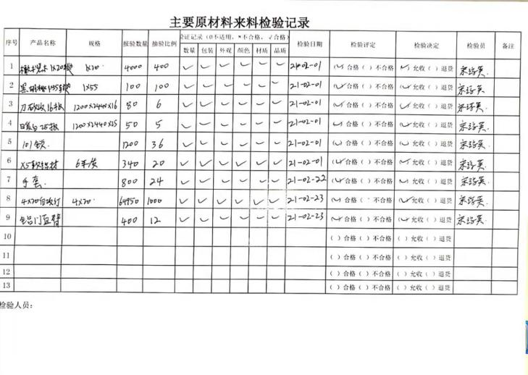  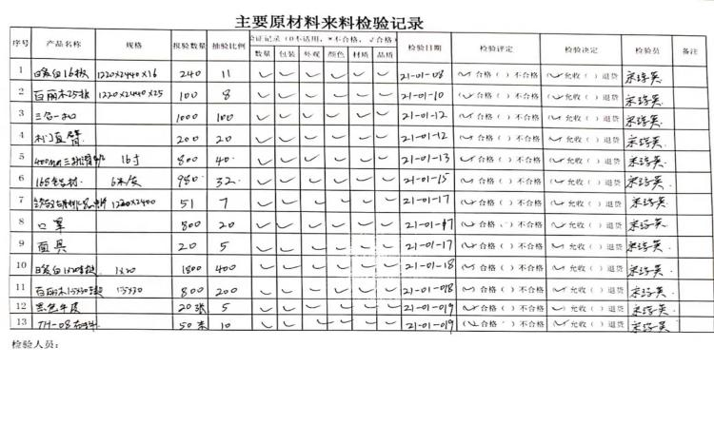  2、外部过程检验：油漆板件检验记录、钢架检验记录；  检验项目：外观、加工工艺、试装检查孔位尺寸要求、标识、包装等；  检验结论：合格  检验员：宋淳英 2021.3.17  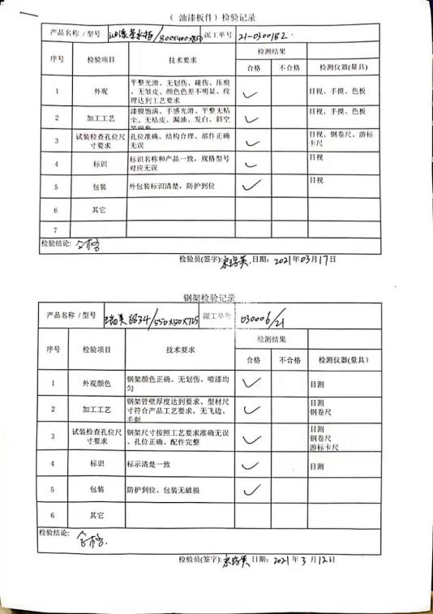  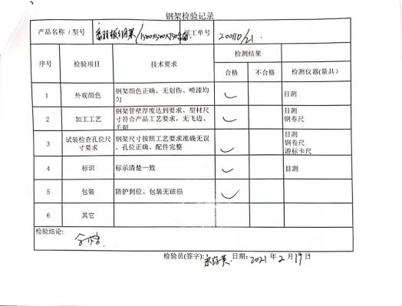  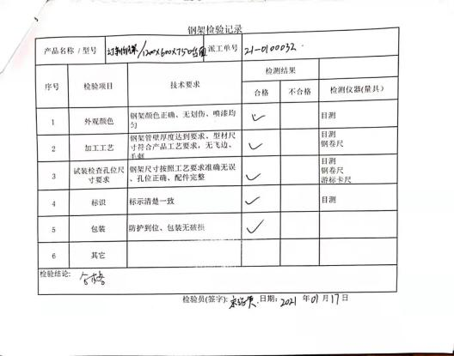  二、过程及成品检验  公司策划《产品质量检验制度》，根据相关标准和生产工艺的要求在各生产关键工序均设置了验收控制点，有专职质检员负责检验及验收。 详见设计8.3条款、生产、安装、维修过程8.5.1条款。均能提供记录。  查委外检测情况:第三方委外检测情况：由国家家具产品质量监督检验中心出具的《检验检测报告》，产品包含座椅（会议椅）、衣柜（储物柜、更衣柜）、货架（展示架）、文件柜、班台、课桌、餐桌、会议桌、床、钢制文件柜、活动柜、屏风办公桌、办公椅、茶几、茶水柜、沙发、办公桌等成品检测报告。详见附件。  组织的检验工作均为授权的检验员进行检查。基本符合要求。

说明：不符合标注N

管理体系审核记录表
过程与活动、  抽样计划 | 涉及  条款 | 受审核部门：技术质量部 主管领导：闻学林 陪同人员：高敬东 | 判定
 |  | 审核员：宋明珠、向晓峰 审核时间：2021年4月13日
 |  | 审核条款：Q:7.1.5、8.7、9.1.3
监视和测量设备 | Q7.1.5 | 查，质量部对公司生产过程和成品进行检验，提供有计量器具台账，检验设备主要为游标卡尺、钢卷尺、外径千分尺、电子秤、压力表等，查游标卡尺、钢卷尺、外径千分尺、电子秤、压力表等的检测报告在有效期内，见附件（校准、检定证书）。 | 符合
不合格输出的控制 | Q8.7 | 组织编制了《不合格控制程序》：该公司的不合格处理方式有:反工，报废或退货。通过了解，主要不符合为员工未按工艺要求操作。  抽：《不合格报告》  检查时间:2021.2.25  不合格描述：检查产品名称：瑞百丽定制活动柜 整改单号：SO-2021-02-0000013瑞百丽定制活动柜三抽柜，锁打不开，锁里面有配件掉出，活动柜下面轮子坏了5个，需补件上门整改。  不符合处理：返工重新安装。  验证：已按要求整改、符合要求。  验证人：刘国芳 2021.2.25  负责人讲：组织基本上没有让步接收、让步放行、让步使用的情况。 | 符合
分析和评价 | Q9.1.3 | 1.质量手册及相关文件中对收集产品、过程、体系数据的范围、类型、统计方法进行了规定。  2.查顾客满意度调查表：公司2020年7月至15月以问卷形式对顾客进行了满意度调查，共计发放3份，回收3份。对公司的服务、质量、交付等项进行打分。查《顾客满意程度调查表》对满意度进行了统计；通过统计顾客满意率为96分。  2.查质量目标统计等记录，公司2020年3月至2021年2月数据统计的结果为：  顾客满意率95%以上； 实测：96%  成品合格验收率≥99%； 实测：100%  。。。。。。  3.查《管理评审资料》对过程和产品的特性及趋势、供方、顾客满意、产品的符合性进行了分析，均较满意。  根据组织提供的相关文件资料，数据分析深度不够，缺乏实质性的支持性数据文件，现场已经口头提出。 | 符合

说明：不符合标注N

